TRƯỜNG ĐH BÁCH KHOA HÀ NỘI HỘI ĐỒNG TUYỂN SINH SĐH ĐỢT 1 NĂM 2015

ĐỀ THI TUYỂN SINH CAO HỌC

MÔN THI: LÝ THUYẾT ĐIỀU KHIỂN TỰ ĐỘNG

Dành cho thí sinh dự thi theo CTĐT Thạc sĩ kỹ thuật. Thời gian làm bài thi: 120 phút

Thí sinh không được sử dụng tài liệu. Cán bộ coi thi không giải thích gì thêm.

Bài 1: Cho hệ có sơ đồ khối ở hình H1.
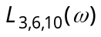
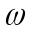

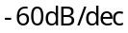
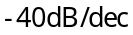
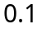
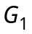
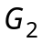
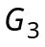
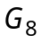
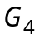
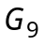
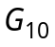
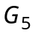
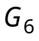
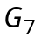
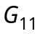
H1
H2

a) Hãy xác định hàm truyền tương đương 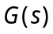 của hệ.
b) Biết rằng , 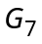 là khâu quán tính bậc nhất, 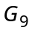 là bộ điều khiển PID có các tham số hàm truyền như sau:
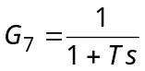, 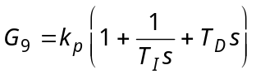
và 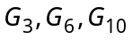 có đồ thị biên độ Bode thu bằng thực nghiệm cho ở hình H2. Hãy xác định các tham số 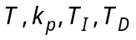 cho 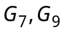 để hệ ổn định và có độ dự trữ ổn định lớn nhất, đô quá điều chỉnh nhỏ. Có bao nhiêu bộ tham số như vậy và bộ tham số sẽ làm cho hệ có quá trình quá độ nhanh hơn?

Bài 2: Xét đối tượng tuyến tính mô tả bởi:
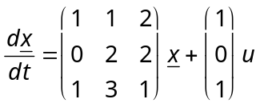, với 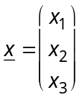
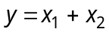
a) Hãy xác định hàm truyền, tính ổn định, điều khiển được và quan sát được của hệ
b) Hãy xác định bộ điều khiển phản hồi trạng thái 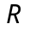 làm đối tượng ổn định với các điểm cực mới là 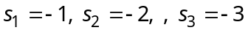. Có bao nhiêu bộ điều khiển như vậy và tại sao?
c) Hãy xác định bộ quan sát trạng thái cho đối tượng tương ứng với tốc độ sai lệch quan sát tiến về 0 là 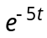. Có bao nhiêu bộ quan sát như vậy và tại sao?
d) Xác định hàm truyền hệ kín phản hồi đầu ra gồm đối tượng đã cho, bộ điều khiển phản hồi trạng thái thu được ở câu b) và bộ quan sát trạng thái thu được ở câu c). Hệ đó có điều khiển được hoàn toàn không và tại sao?

BỘ GIÁO DỤC VÀ ĐÀO TẠO
TRƯỜNG ĐẠI HỌC BÁCH KHOA HÀ NỘI
--------------

ĐẤP ÁN ĐỀ THI TUYỂN SINH CAO HỌC ĐỢT 1 NĂM 2015
MÔN THI: LÝ THUYẾT ĐIỀU KHIỂN TỰ ĐỘNG
(Hệ Thạc sỹ kỹ thuật)

Bài 1
a) Xác định hàm truyền tương đương nhờ công thức Mason:
(0.25 điểm) Tuyến thẳng:
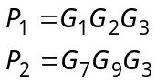
(0.75 điểm) Vòng lặp
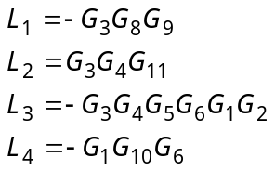 trong đó 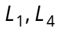 không dính nhau
(0.75 điểm) Tính 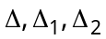
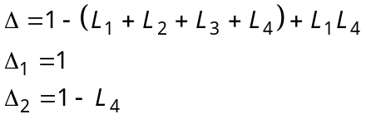
(0.25 điểm) Hàm truyền
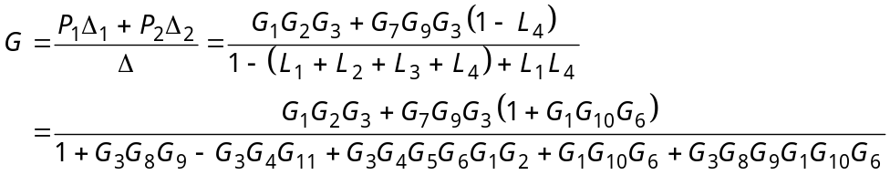

b) (0.5 điểm) Với các dữ liệu đã cho thì sơ đồ khối ban đầu trở thành:

(0.5 điểm) Từ đồ thị Bode của 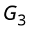 có:
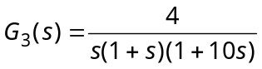
(0.75 điểm) Áp dụng các công thức của phương pháp tối ưu đối xứng (ứng với 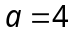):
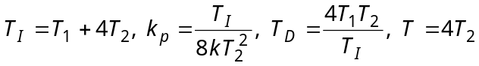
sẽ có với 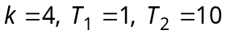:
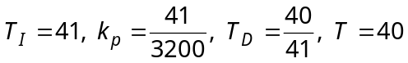
(0.75 điểm) Tương ứng, nhưng với 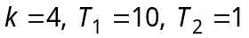 còn có:
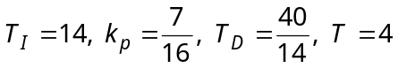, tức là có 2 bộ tham số
(0.5 điểm) Hàm truyền hệ kín là:
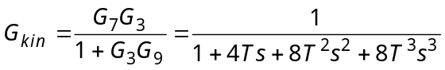
Vì  càng nhỏ hệ sẽ có thời gian quá độ càng nhanh, nên với bộ tham số thứ 2 hệ sẽ có quá trình quá độ nhanh hơn.

Bài 2
a) Ký hiệu
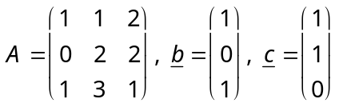 ⇒ 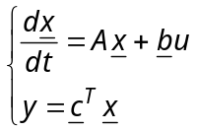
sẽ có: 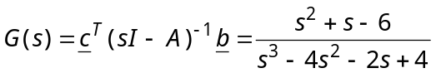 (0.25 điểm)
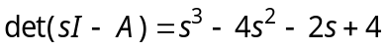 ⇒ không ổn định (0.25 điểm)
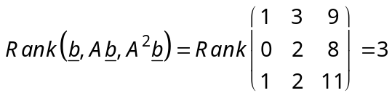 ⇒ điều khiển được (0.25 điểm)
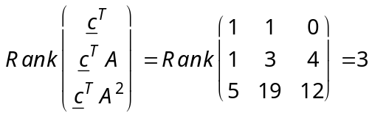 ⇒ quan sát được (0.25 điểm)
b) (1.5 điểm) Áp dụng công thức Ackermann:
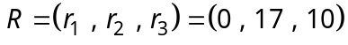
và chỉ có một bộ điều khiển phản hồi trạng thái như vậy vì hệ phương trình cân bằng hệ số:
gồm 3 phương trình cho 3 ẩn số và không vô nghiệm (do điều khiển được).
c) (1.5 điểm) Áp dụng công thức Ackermann cho hệ đối ngẫu ứng với 3 điểm cực 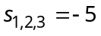:
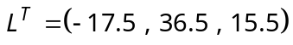
⇒ 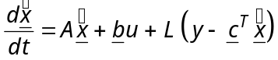
và chỉ có một bộ quan sát trạng thái như vậy vì hệ phương trình cân bằng hệ số:
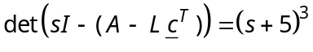
gồm 3 phương trình cho 3 ẩn số và không vô nghiệm (do quan sát được).
d) (1 điểm) Hệ kín có hàm truyền
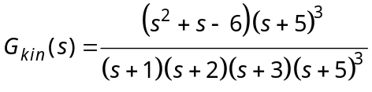
nên không điều khiển được hoàn toàn.

TRƯỜNG ĐH BÁCH KHOA HÀ NỘI HỘI ĐỒNG TUYỂN SINH SĐH ĐỢT 1 NĂM 2015

ĐỀ THI TUYỂN SINH CAO HỌC

MÔN THI: LÝ THUYẾT ĐIỀU KHIỂN TỰ ĐỘNG

Dành cho thí sinh dự thi theo CTĐT Thạc sĩ khoa học. Thời gian làm bài thi: 120 phút

Thí sinh không được sử dụng tài liệu. Cán bộ coi thi không giải thích gì thêm.

Bài 1: Cho hệ có sơ đồ khối ở hình H1.
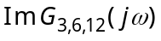
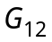
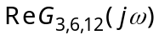
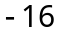
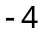
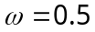
H1
H2

a) Hãy xác định hàm truyền tương đương của hệ.
b) Biết rằng , 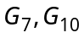 là hai khâu quán tính bậc nhất, là bộ điều khiển PID có các tham số hàm truyền như sau:
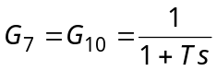,
và 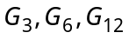 cùng có đồ thị Nyquist cho ở hình H2. Hãy xác định các tham số cho để hệ ổn định, có độ dự trữ ổn định lớn nhất và độ quá điều chỉnh nhỏ. Có bao nhiêu bộ tham số như vậy?
c) Với các dữ liệu cho ở câu b) và kết quả tìm được ở đó, hãy xác định độ dự trữ ổn định của hệ kín.

Bài 2: Xét đối tượng tuyến tính mô tả bởi:
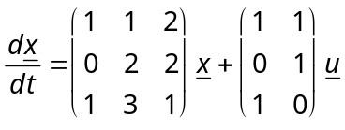, với và 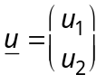
a) Hãy xác định ma trận hàm truyền, tính ổn định, điều khiển được và quan sát được của hệ
b) Hãy xác định bộ điều khiển phản hồi trạng thái làm đối tượng ổn định với các điểm cực mới là . Có bao nhiêu bộ điều khiển như vậy và tại sao?
c) Hãy xác định bộ quan sát trạng thái cho đối tượng tương ứng với tốc độ sai lệch quan sát tiến về 0 là . Có bao nhiêu bộ quan sát như vậy và tại sao?
d) Xác định ma trận hàm truyền hệ phản hồi đầu ra gồm đối tượng đã cho, bộ điều khiển phản hồi trạng thái thu được ở câu b) và bộ quan sát trạng thái thu được ở câu c). Hệ đó có điều khiển được hoàn toàn không và tại sao?

BỘ GIÁO DỤC VÀ ĐÀO TẠO
TRƯỜNG ĐẠI HỌC BÁCH KHOA HÀ NỘI
--------------

ĐẤP ÁN ĐỀ THI TUYỂN SINH CAO HỌC ĐỢT 1 NĂM 2015
MÔN THI: LÝ THUYẾT ĐIỀU KHIỂN TỰ ĐỘNG
(Hệ Thạc sỹ khoa học)

Bài 1
a) Xác định hàm truyền tương đương nhờ công thức Mason:
(0.25 điểm) Tuyến thẳng:
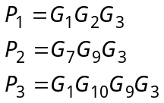
(0.5 điểm) Vòng lặp
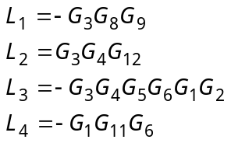 trong đó không dính nhau
(0.5 điểm) Tính 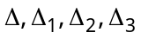
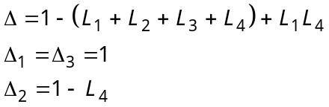
(0.25 điểm) Hàm truyền
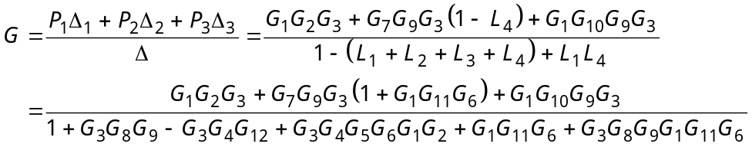
b) (0.5 điểm) Với các dữ liệu đã cho thì sơ đồ khối ban đầu trở thành:

(1 điểm) Từ dạng đồ thị Nyquist của 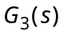 có
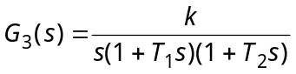 ⇒ 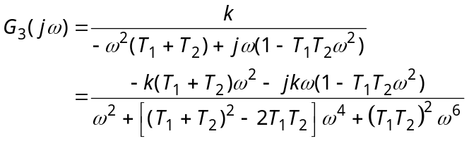
Như vậy, nếu ký hiệu 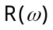 là phần thực và 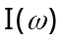 là phần ảo của 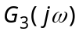, tức là:
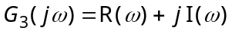
thì khi 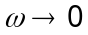 sẽ có 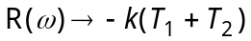 và với 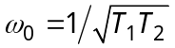 đồ thị Nyquist sẽ cắt trục thực (có phần ảo bằng 0) tại điểm 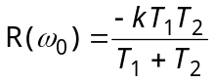. Vậy từ dữ liệu trên đồ thị thì:
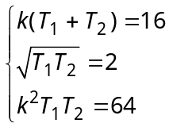 ⇒ 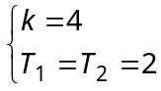 ⇒ 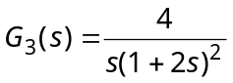
(0.5 điểm) Áp dụng các công thức của phương pháp tối ưu đối xứng (ứng với ):
sẽ có với 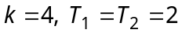:
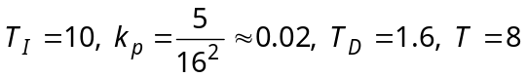
(0.5 điểm) Ngoài ra, vì có 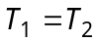 nên sẽ chỉ có một bộ tham số như vậy.

c) (1 điểm) Độ dự trữ ổn định của hệ không phụ thuộc . Ở trường hợp tổng quát với đối tượng tích phân quán tính bậc 2:
thì mục đích của phương pháp tối ưu đối xứng luôn là tạo ra hệ hở có hàm truyền:
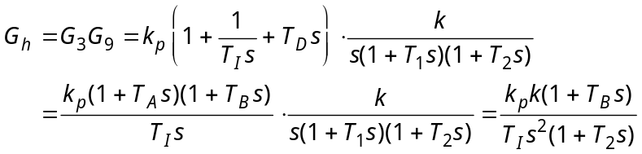 nếu chọn 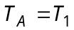
trong đó , tức là để hệ hở có đồ thị Bode như ở hình dưới.
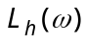
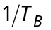
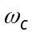
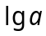
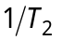
Chọn

Suy ra, tại giao điểm của đồ thị Nyquist 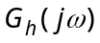 với đường tròn đơn vị có:
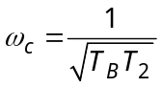.
Áp dụng vào bài toán cụ thể đã cho với 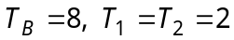 được 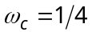. Vậy độ dự trữ ổn định 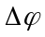 của hệ là:

Bài 2
a) (1.5 điểm) Ký hiệu
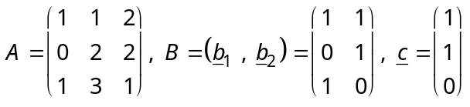 ⇒ 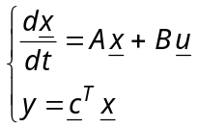
Ma trận hàm truyền có 1 hàng, 2 cột 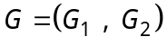, vì hệ có 2 đầu vào và 1 đầu ra. Xác định lần lượt từng phần tử 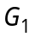 ứng với đầu vào thứ nhất và 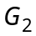 của đầu vào thứ 2 sẽ được:
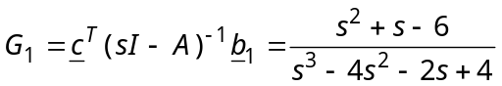 và 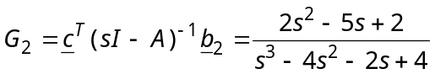
Ngoài ra:
⇒ không ổn định
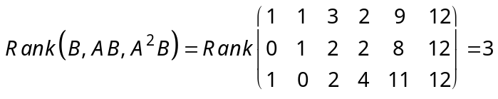 ⇒ điều khiển được
⇒ quan sát được
b) (1.5 điểm) Ký hiệu bộ điều khiển phản hồi trạng thái là:
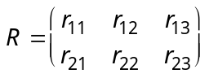
Khi đó do có:
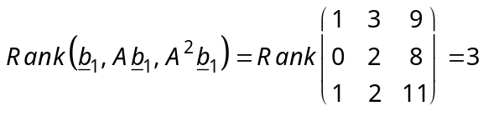
nên nó là điều khiển được với chỉ một tín hiệu vào 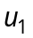, tức là sẽ tồn tại bộ điều khiển phản hồi trạng thái gán điểm cực với cấu trúc:
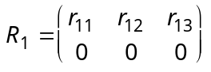 ⇒ giá trị phản hồi về cho 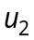 bằng 0
Áp dụng Ackermann cho 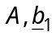 có: 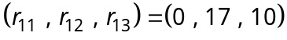. Vậy một bộ điều khiển cần tìm là:
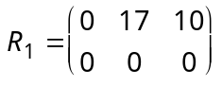
Sẽ có vô số bộ điều khiển phản hồi trạng thái vì hệ phương trình cân bằng hệ số:
có 3 phương trình cho 6 ẩn số và không vô nghiệm (do điều khiển được).

c) (1.5 điểm) Áp dụng công thức Ackermann cho hệ đối ngẫu ứng với 3 điểm cực :
⇒
và chỉ có một bộ quan sát trạng thái như vậy vì hệ phương trình cân bằng hệ số:
gồm 3 phương trình cho 3 ẩn số và không vô nghiệm (do quan sát được).
d) (0.5 điểm) Hệ kín có ma trận hàm truyền 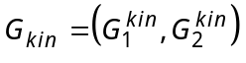 với:
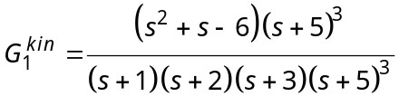, 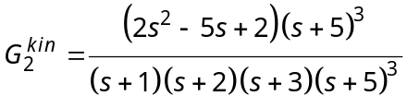
nên không điều khiển được hoàn toàn.

